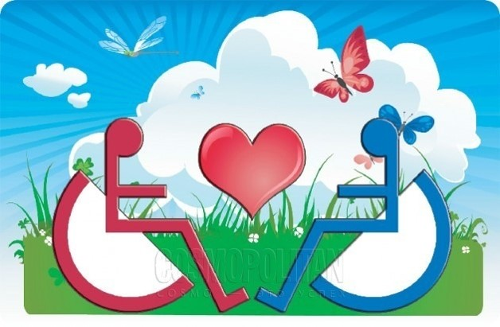

О доступности образовательных услуг, создании условий для детей с ограниченными возможностями здоровья, детей - инвалидов

Организация образовательной деятельности для воспитанников с ограниченными возможностями здоровья и детей –инвалидов в Муниципальном дошкольном образовательном учреждении детский сад № 11 «Центр развития ребёнка» г.конаково осуществляется в соответствии с Федеральным законом Об образовании в Российской Федерации" от 29 декабря 2012 г. N 273-ФЗ", Приказом Министерства образования и науки Российской Федерации от 17.10.2013 № 1155 «Об утверждении Федерального государственного стандарта дошкольного образования», локальными актами дошкольного учреждениялокальными актами дошкольного учреждения..

В детском саду для указанных категорий детей создаются специальные условия получения образования (обучения, воспитания и развития), в том числе включающие в себя:

• использование адаптированных образовательных программ (в том числе, программ коррекционной работы, индивидуальных специальных образовательных программ);

• использование специальных методов обучения и воспитания;

• проведение групповых и индивидуальных коррекционных занятий.

Порядок разработки адаптированных образовательных программ регламентируется соответствующим локальным актом учреждения.

Дети с ограниченными возможностями здоровья принимаются на обучение по адаптированным образовательным программам только с согласия их родителей (законных представителей) и на основании рекомендаций психолого – медико- педагогической комиссии.

Информация о созданных условиях для получения образования детьми с инвалидностью и ограниченными возможностями здоровья
Наличие оборудованных учебных кабинетов, объектов для проведения практических занятий, библиотек, объектов спорта, средств обучения и воспитания, в том числе приспособленных для использования детьми-инвалидами и детьми с ОВЗ | В учреждении оборудованы для воспитанников, в том числе для детей-инвалидов и детей с ОВЗ кабинеты учителя – логопеда и педагога- психолога.  Имеется 15 групповых помещений, оборудованных для проведения образовательной деятельности, наличие средств обучения и воспитания, приспособленных для использования инвалидами и лицами с ограниченными возможностями здоровья.  В том числе, имеются:  - комплексы артикуляционной и пальчиковой гимнастики;  - дидактические игры на развитие сенсорики и мелкой моторики детей;  - дидактический материал для развития речи;  - дидактические игры на развитие познавательных процессов, психических функций (внимания, восприятия, мышления, памяти) и др.
Обеспечение безопасности детей-инвалидов и детей с ОВЗ | Здание оснащено:  - автоматической пожарной сигнализацией;  -«тревожной кнопкой»;  -прямой связью с ПЧ - система ПАК «Стрелец-Мониторинг».  Имеются световые табло "Выход", установлена система видеонаблюдения.  Конструктивные особенности здания не предусматривают наличие подъемников и других приспособлений, обеспечивающих доступ инвалидов и лиц с ограниченными возможностями здоровья (ОВЗ).
Условия питания детей-инвалидов и детей с ОВЗ | Питание 4-х разовое, сбалансированное, отвечающее физиологическим потребностям растущего организма, повышает устойчивость к различным неблагоприятным воздействиям, обеспечивает необходимым для нормального роста и развития детей в соответствии с действующими санитарными нормами и правилами.
Условия охраны здоровья детей-инвалидов и детей с ОВЗ | Организация образовательной деятельности данных категорий детей осуществляется с учетом здоровья, с учетом особенностей их психофизического развития, индивидуальных возможностей и при необходимости обеспечивает коррекцию нарушений развития и социальную адаптацию указанных лиц.  Организации образовательной деятельности данной категории детей осуществляется с учетом здоровья, а именно разработан щадящий режим дня.
Доступ к информационным системам и информационно-телекоммуникационным сетям детей-инвалидов или детей с ОВЗ | Количество компьютеров в ДОУ, подключенных к сети «Интернет» - 7шт, в том числе для образовательной деятельности - 2;  Локальная сеть обеспечена доступом к сети "Интернет" скорость подключения - 5 Кбит/сек.  Разработан и действует постоянно обновляемый сайт МБДОУ детский сад №11 «Црр» г.Конаково  Официальный сайт учреждения имеет версию сайта для слабовидящих
Наличие специальных технических средств обучения коллективного и индивидуального пользования для детей-инвалидов и детей с ОВЗ | Имеются технические средства обучения коллективного и индивидуального пользования для воспитанников, в том числе инвалидов и лиц с ограниченными возможностями здоровья:  - мультимедийная установка (проектор, экран, ноутбук)  - музыкальный центр;  - магнитофоны (в музыкальном и физкультурном зале; в кабинетах учителя логопеда, педагога- психолога, старшего воспитателя,в каждой возрастной группе)  При организации образовательного процесса с детьми-инвалидами и лицами с ОВЗ используется вся инфраструктура и имеющееся в ДОУ оборудование.
Наряду с этим необходимо отметить, что создание всеобъемлющих условий для получения образования детьми с учетом их психофизических особенностей на сегодняшний день рассматривается в качестве основной задачи в области реализации права на образование детей с ограниченными возможностями здоровья.
В МДОУ созданы оптимальные организационно-педагогические условия направленные на полноценное и эффективное получение дошкольного образования всеми воспитанниками ДОУ. В штатном расписании ДОУ имеются учителя - логопеды и педагог- психолог, которые проводят диагностику развития детей дошкольного возраста, оказывают коррекционную помощь на основе специальных психолого-педагогических подходов. Раннее оказание коррекционной помощи в дошкольном возрасте позволяет через индивидуализацию образования, психологическое сопровождение и проведение квалифицированной коррекции развития ребенка успешно подготовить его к обучению в общеобразовательном учреждении.
Также созданы условия для повышения педагогической компетентности воспитателей через проведение семинаров, консультаций, участие в вебинарах.
В течение учебного года в рамках образовательной деятельности уделяется внимание вопросам формирования толерантного отношения к людям с ограниченными возможностями здоровья у детей дошкольного возраста.

